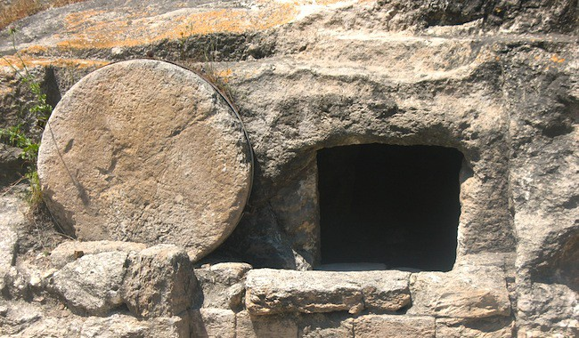
« Il vit et il crut »
(St Jean20, 1-9)

Etape 1 : Se rassembler autour de la Parole de Dieu en chantant : « Jésus ressuscité des morts » (S27)

Etape 2 : Ecouter La Parole :

Introduction

Au petit matin, deux hommes courent vers le tombeau de Jésus, Pierre, qui s’est bien ressaisi après sa trahison, et Jean, qui a tout vécu de très près, au pied de la croix avec Marie.
Jean a encore dans les yeux les scènes tragiques du vendredi, et ces images de souffrance et de mort se mêlent aux souvenirs des trois années où les disciples ont vécu chaque jour avec le Maître, partageant ses repas, ses fatigues, sa mission. Rencontrer Jésus, c’était chaque jour quelque chose de très simple, mais aussi, chaque jour, un événement qui se gravait dans les yeux et dans le cœur.

Texte :
Le premier jour de la semaine, Marie Madeleine se rend au tombeau de grand matin, alors qu'il fait encore sombre. Elle voit que la pierre a été enlevée du tombeau.
Elle court donc trouver Simon-Pierre et l'autre disciple, celui que Jésus aimait, et elle leur dit : « On a enlevé le Seigneur de son tombeau, et nous ne savons pas où on l'a mis. »
Pierre partit donc avec l'autre disciple pour se rendre au tombeau.
Ils couraient tous les deux, ensemble, mais l'autre disciple courut plus vite que Pierre et arriva le premier au tombeau.
En se penchant, il voit que le linceul est resté là ; cependant il n'entre pas.
Simon-Pierre, qui le suivait, arrive à son tour. Il entre dans le tombeau, et il regarde le linceul resté là, et le linge qui avait recouvert la tête, non pas posé avec le linceul, mais roulé à part à sa place.
C'est alors qu'entra l'autre disciple, lui qui était arrivé le premier au tombeau. Il vit, et il crut.
Jusque-là, en effet, les disciples n'avaient pas vu que, d'après l'Écriture, il fallait que Jésus ressuscite d'entre les morts.

Etape 3 : Recevoir la Parole

Les voilà arrivés. Ils traversent un petit jardin, en contrebas du Golgotha. Jean se penche, regarde rapidement, puis s’efface pour laisser entrer Pierre, qui est l’aîné et le responsable. Pierre regarde posément : les linges sont là, à la place du corps ; le suaire est là aussi, à la place de la tête, bien roulé à part. Il se dit : « Les femmes ont raison : on a enlevé le seigneur. Où est-il maintenant ? »
C’est alors, dit l’évangile, que Jean entra à son tour : « Il vit et il crut ».
Qu’a-t-il vu ? Les mêmes choses que Pierre, les mêmes linges, au même endroit, et le tombeau, étrangement calme, étrangement vide. « Il vit et il crut ». En Galilée et en Judée, Jean n’avait encore que pressenti le mystère de Jésus. Il voyait, il devinait beaucoup de choses, et souvent son regard, en suivant Jésus, devenait une question muette. Mais ce matin-là, Jean a vu et il a cru. Il a vu les signes de l’absence, et il y a lu l’assurance que Jésus était vainqueur. Le tombeau est vide, oui ; mais personne n’a volé le corps de Jésus ; le tombeau est vide, mais Jésus, vivant avec son corps, n’est pas ailleurs, quelque part dans notre monde : il est vivant auprès de Dieu !
Jean a cru. Dans la pénombre du tombeau, une lumière très douce s’est faite en lui ; une sorte d’évidence heureuse l’a aveuglé et submergé : Jésus est vivant, vivant pour toujours et source de vie !
Ils sont là, tous deux, Jean et Pierre, tout essoufflés encore, seuls, tous deux, dans la pierre froide, mais jamais Jésus n’a été aussi présent pour Jean, dont la foi vient de jaillir comme un cri de triomphe, mais un cri qui résonne au plus profond du cœur, là où aucun mot n’est assez beau ni assez vrai, un cri de triomphe qui sort du silence et qui y revient : « Le Seigneur est ressuscité ! »
Mais cette joie qui l’envahit est de telle sorte qu’elle agrandit le cœur ; et Jean, à l’instant même où il reconnaît en Jésus absent son Seigneur et son Dieu, découvre sa mission : au cœur de la communauté de Jésus, il sera le témoin de sa présence.
En ce matin de Pâques, nous entrons à notre tour dans le tombeau vide. Nous ne sommes pas essoufflés, peut-être parce que nous n’avons plus la force, ou le goût, ou le courage, de chercher vraiment le Seigneur et de courir vers la bonne nouvelle. Et pourtant, dans la pierre du tombeau, la joie de Pâques nous attend, tous, tels que nous sommes et là où nous en sommes, tous, avec la pesanteur de nos existences, avec les mensonges de notre cœur, avec nos lassitudes et avec la petite flamme de notre espérance.
À tous, la joie du Ressuscité est promise ; mais c’est lui qui la donne. On ne peut se donner à soi-même l’allégresse de Pâques, le bonheur de la vie de Dieu. On ne peut déposer en soi-même artificiellement la joie du Ressuscité, car elle serait ou trop bruyante, ou offensante pour ceux qui souffrent. Il faut la recevoir, en ouvrant les yeux, le cœur et les mains.
La joie du premier jour, c’est Jésus qui nous l’offre, et c’est pourquoi elle peut tout envahir.
C’est la joie de Pâques, la seule chose au monde qui traverse la mort.
D’après Fr. Jean-Christian Lévêque o.c.d.

Etape 4 : Savourer la parole, par un temps de silence personnel, puis par le partage

Etape 5 : Prier la Parole en chantant : « Il nous précède en Galilée (S72) »

